**МИНИСТЕРСТВО ЦИФРОВОГО РАЗВИТИЯ СВЯЗИ И МАССОВЫХ КОММУНИКАЦИЙ**

**Ордена Трудового Красного Знамени**

**Федеральное государственное бюджетное образовательное учреждение высшего образования**

**«Московский технический университет связи и информатики»**

Кафедра «Информатика»

**Отчет по практической работе**

по дисциплине «Введение в информационные технологии» на тему:

Основы HTML/CSS

Выполнил: Студент группы

БПИ2401

Коюшев Максим

Москва

2025

**Цель работы:**

Создание персонального сайта-визитки (портфолио) с использованием HTML и CSS. Закрепление навыков работы с языком разметки HTML и каскадными таблицами стилей CSS.

**Ход работы:**

Реализована семантическая вёрстка (header, nav, main, footer, section). Также добавлены стили в css файл.

В header nav с ссылками-якорями на сайт. Реагируют на наведение указателем мыши ( :hover ).

В main находятся главный заголовок, изображение, разделы. Кнопка, ведущая на GitHub проекта, реагирует на наведение.

В footer ссылки на социальные сети, также реагируют на наведение.

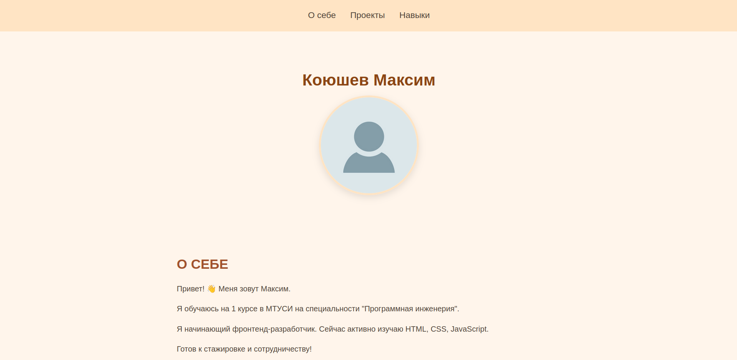

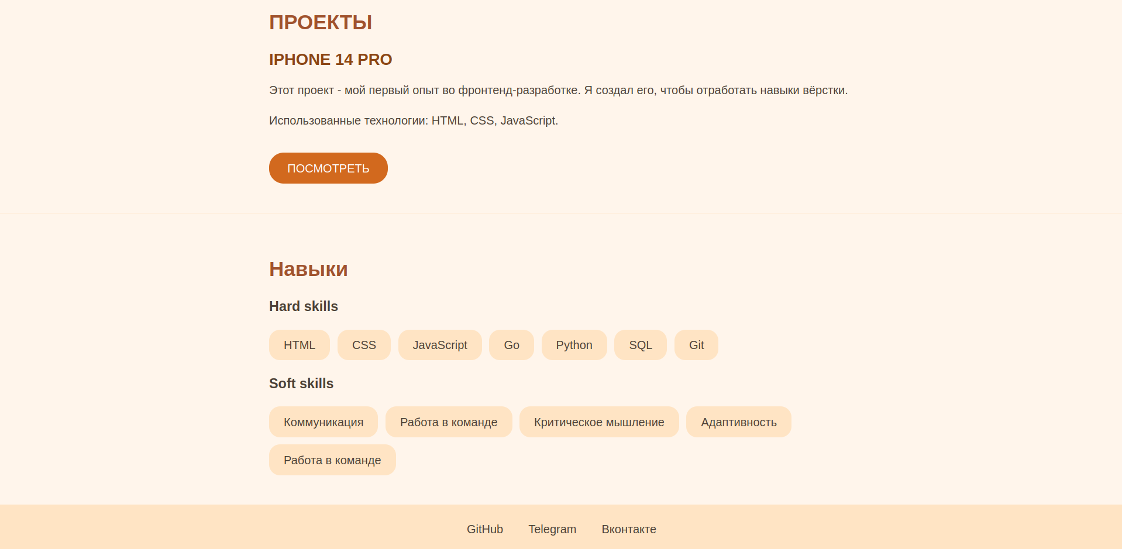

**Вывод:** закреплены навыки работы с html и css путем создания своего сайта.